서울 아파트 시장 현황과 전망
AI: Claude | 기준일 2026.11.1 | 자료: 서울, 경기, 인천 아파트 통계자료

보고서 요약
- 가격: 서울 주간 매매가격지수는 110.4(10.26)로 2022년 고점(96.1)을 넘어섰고 전년 대비 +13.2%다.
- 둔화 신호: 주간 상승률 0.34%(7월)→0.17%(10월), 매수우위지수 80→64, 매매 매물은 1월 저점 대비 +43%다.
- 수급: 인구는 줄고 세대수는 늘며(가구당 2.05명), 2027~28년 입주는 연 1만 호 안팎으로 급감한다.
- 임대차: 전세수급지수 175.6, 전세 매물 전년비 -10.5%, 월세지수 +9.8%로 불안 요인이 이어진다. 미분양 996호는 낮다.
- 전망: 향후 6개월 '상승 지속·속도 둔화', 2027년 전세 중심 상방 압력.

목 차
Ⅰ. 서론 및 데이터 검증
Ⅱ. 인구·세대수와 주택 수급 분석
Ⅲ. 주택 공급 파이프라인 및 미분양 분석
Ⅳ. 매매·임대차시장 분석
Ⅴ. 시장심리 및 선행지표 분석
Ⅵ. 종합 전망



Ⅰ. 서론 및 데이터 검증

1. 분석 목적과 범위
본 보고서는 '수도권 아파트 통계자료'를 기준으로 서울 아파트 시장의 현황을 진단하고 향후 시장 방향을 전망하는 데 목적이 있다. 자료에는 서울·경기·인천 3개 권역이 포함되어 있으나 분석의 중심은 서울이며, 경기·인천은 비교 기준으로 활용한다. 분석 기준일은 2026년 11월 1일이다. 주간 지표는 2026.10.26, 일간 매물은 2026.10.31, 월간 지표는 항목에 따라 2026.8~10월까지 확인된다.
서울 전 지역이 토지거래허가구역이므로 실거래 신고와 집계는 2~3개월 후행한다. 이 전제를 모든 해석에 적용하여 다음 원칙으로 분석했다. 첫째, 실거래 기반 지표는 2026.7월까지를 확정에 가까운 구간, 2026.8~10월을 잠정 구간으로 구분한다. 둘째, 최신 가격 방향은 후행이 없는 주간 가격지수·변동률, 일간 매물, 심리지표로 판단한다. 셋째, 실거래는 중기 추세와 가격 수준 확인용으로 활용한다.

2. 데이터 구성
자료는 가격·거래, 인구·세대, 공급, 미분양, 매물, 심리지표 등 6개 영역으로 구성된다. 시계열의 주기와 기간이 서로 달라 지표별로 최신 시점이 다르다는 점을 먼저 확인했다.
표 1. 통계자료 구성과 기간
영역 | 주요 시트 | 기간 | 주기 | 최신 시점
실거래 | 매매·전세·월세 가격 및 건수(6개) | 2011.01~ | 월간 | 2026.10(잠정)
인구·세대 | 인구수, 세대수 | 2011.01~ | 월간 | 2026.09
공급 | 인허가·착공·준공 | 2007~ | 연간 | 2026.09 누계
공급 | 택지공급 / 입주물량 | 1992~ / 1986~ | 연간 | 2025 / 2029(예정)
미분양 | 미분양, 준공 후 미분양 | 2014.01~ | 월간 | 2026.09
매물 | 매매·전세·월세 매물추이 | 2023.10.01~ | 일간 | 2026.10.31
가격지수 | 매매·전세 지수 및 증감율 | 2009.01.05~ | 주간 | 2026.10.26
심리 | 매수우위, 전세수급, CSI, 외지인 매수 | 2009~ / 2013~ | 주간·월간 | 2026.10 / 2026.08
임대차 | 전세가율, 월세지수, 전월세전환율 | 1999~ / 2016~ | 월간 | 2026.10 / 09 / 08
자료: 수도권_아파트_통계자료.xlsx

Ⅱ. 인구·세대수와 주택 수급 분석

1. 인구 감소와 세대수 증가
서울 인구는 2011.2월 1,031만 명으로 정점을 찍은 뒤 지속적으로 감소하여 2026.9월 927.9만 명이 되었다. 15년간 약 103만 명(-10.0%)이 줄었고, 최근 5년(2021.9~2026.9)에는 26.3만 명, 최근 1년에는 3.9만 명이 감소했다. 반면 세대수는 2012.12월 417.7만 세대로 저점을 기록한 뒤 증가세로 돌아서 2026.9월 452.4만 세대에 도달했다. 최근 5년간 10.3만 세대, 최근 1년간 1.9만 세대가 늘었다.
그림 1. 서울 인구·세대수 추이
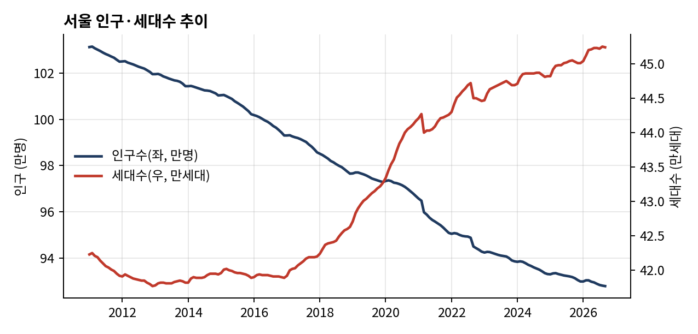
자료: 수도권_아파트_통계자료.xlsx
표 3. 수도권 인구·세대수 비교(단위: 만 명, 만 세대)
구분 | 인구 2011.1 | 인구 2026.9 | 증감(2011→26) | 세대 2011.1 | 세대 2026.9 | 증감(2011→26)
서울 | 1,031.2 | 927.9 | -103.3 (-10.0%) | 422.3 | 452.4 | +30.1 (+7.1%)
경기 | 1,180.1 | 1,377.7 | +197.6 (+16.7%) | 453.0 | 619.1 | +166.1 (+36.7%)
인천 | 276.1 | 306.8 | +30.7 (+11.1%) | 106.0 | 142.0 | +36.0 (+34.0%)
자료: 수도권_아파트_통계자료.xlsx (원자료 천 명·천 세대 단위를 환산)
인구와 세대수의 이러한 엇갈림은 수도권 내 이동과 가구 분화의 결과로 해석된다. 서울에서 줄어든 인구는 경기·인천으로 이동했고(경기 인구 +197.6만 명), 서울에 남은 인구는 더 작은 가구로 나뉘어 살고 있다. 서울의 인구 감소가 곧바로 주택 수요 감소를 의미하지 않는다는 점이 핵심이다.

2. 가구 규모 축소와 수요 기반
서울의 세대당 인구는 2011.1월 2.44명에서 2026.9월 2.05명으로 낮아졌다. 1~2인 가구가 늘면서 주택 1호당 거주 인구가 줄고, 같은 인구 규모에서도 필요한 주택 수는 늘어나는 구조다. 인구만으로 수요를 판단하면 서울 주택 수요를 과소평가하게 되므로 이 보고서는 세대수를 수요의 기준 지표로 삼는다. 다만 세대수 증가 속도는 둔화되고 있다. 2020~2021년 한 해 약 8만 세대 늘었던 증가폭은 2022년 이후 연 1~2만 세대 수준으로 낮아졌고 최근 1년은 1.9만 세대여서, 수요 기반이 급팽창하는 국면은 아님을 알 수 있다.

3. 세대 증가와 입주의 균형
세대 증가와 입주물량을 맞대어 보면 수급의 성격이 드러난다. 2021~2025년 서울 아파트 입주물량은 합계 약 21.0만 호인 데 비해, 같은 기간(2021.1~2026.1) 세대수 순증은 8.3만 세대에 그쳤다. 입주가 세대 순증의 2.5배에 달하지만 이를 '공급 과잉'으로 보기는 어렵다. 신규 입주 상당 부분은 재건축·재개발 등 기존 주택의 멸실을 대체하는 물량이고, 정비사업 이주 수요가 전월세시장에 추가 수요로 작용하기 때문이다. 다만 자료에 멸실 통계가 없어 정확한 순공급 규모는 계산할 수 없다.
중요한 점은 향후 입주 감소 폭이다. 서울의 입주 예정물량이 2027년 1.1만 호, 2028년 1.0만 호로 급감하면 연간 세대 순증 약 2만 세대에도 못 미치게 된다. 정비사업 대체 물량까지 감안하면 서울 내부의 주택 공급 여력은 2027년 이후 뚜렷하게 약해질 가능성이 높다.

Ⅲ. 주택 공급 파이프라인 및 미분양 분석

1. 택지공급: 신규 택지의 소진
서울의 택지공급은 2006~2010년 합계 15,862에서 2011~2015년 2,358, 2016~2020년 387, 2021~2025년 465로 사실상 고갈되었다. 연도별로도 2013년 이후 한 자릿수에서 수백 단위에 그치는 해가 대부분이다. 서울의 신규 공급은 택지 개발이 아닌 재건축·재개발 등 정비사업과 도심 개발에 의존하는 구조로, 인허가에서 입주까지 시간이 길고 사업 지연 위험이 크다. 이는 서울의 공급 탄력성이 낮다는 뜻이며, 수요가 늘어도 공급이 빠르게 반응하기 어렵다.

2. 인허가·착공·준공
2011~2025년 서울의 연평균 인허가는 4.12만 호, 착공은 3.84만 호, 준공은 3.77만 호다. 2022~2025년으로 좁히면 인허가 3.57만 호, 착공 3.03만 호, 준공 3.82만 호로 착공이 준공보다 21% 적다. 착공은 2023년 2.74만 호, 2024년 2.18만 호로 감소한 뒤 2025년 2.71만 호로 소폭 회복했으나, 2026년 1~9월은 1.61만 호에 그쳐 연간 기준으로도 최근 15년 중 최저 수준에 이를 가능성이 크다.
그림 2. 서울 주택 인허가·착공·준공(만호, 2026은 9월 누계)
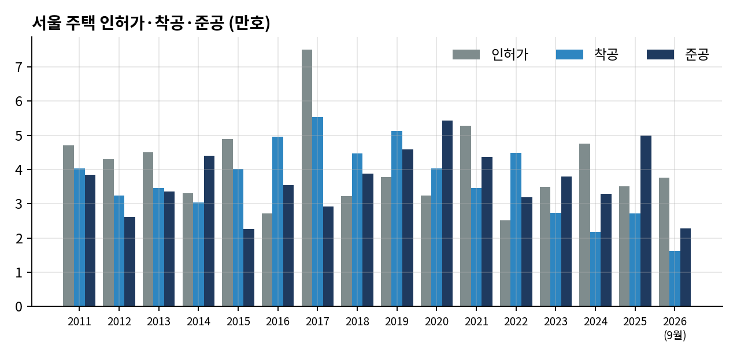
자료: 수도권_아파트_통계자료.xlsx
표 4. 서울 연도별 공급 지표(단위: 호)
연도 | 인허가 | 착공 | 준공 | 입주물량(아파트)
2019 | 37,767 | 51,321 | 45,860 | 54,155
2020 | 32,386 | 40,417 | 54,355 | 50,173
2021 | 52,819 | 34,570 | 43,729 | 50,784
2022 | 25,133 | 44,894 | 31,836 | 35,079
2023 | 34,965 | 27,426 | 38,028 | 33,879
2024 | 47,632 | 21,821 | 32,988 | 41,370
2025 | 35,124 | 27,134 | 49,973 | 49,135
2026 | 37,721* | 16,143* | 22,768* | 26,430(예정)
* 2026년 인허가·착공·준공은 9월 누계. 자료: 수도권_아파트_통계자료.xlsx
2026년 인허가는 9월 누계 37,721호로 연환산 시 5만 호에 육박해 인허가 단계에서는 회복 신호가 있다. 하지만 착공으로의 전환이 부진하다. 착공/인허가 비율은 2025년 77%에서 2026년 9월 누계 43%로 낮아졌다. 인허가를 받아도 사업성·조합 사정 등으로 착공이 지연되고 있음을 시사한다. 착공에서 준공까지 통상 2~3년이 걸린다는 점을 감안하면, 2023~2026년의 낮은 착공은 2027~2029년의 입주 감소로 직결된다.

3. 입주물량 전망
그림 3. 서울 연도별 아파트 입주물량(만 호)
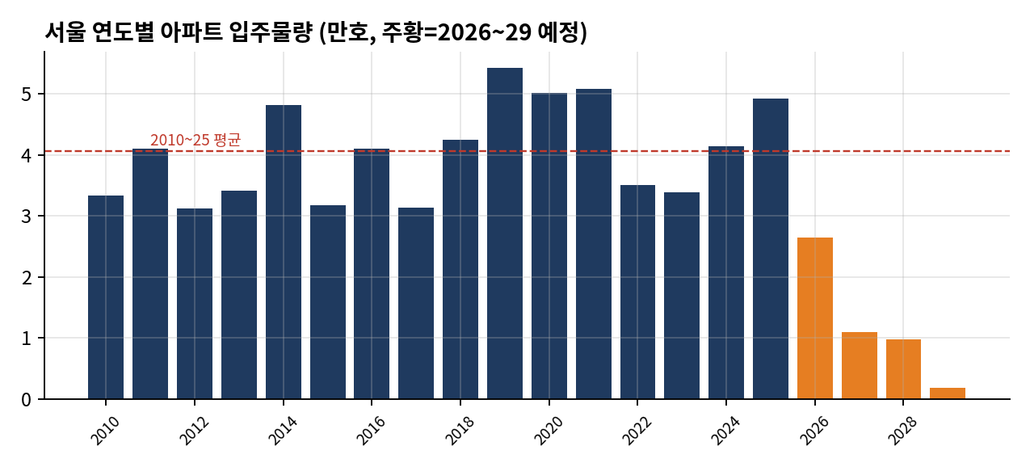
자료: 수도권_아파트_통계자료.xlsx

서울 아파트 입주물량은 2010~2025년 연평균 4.06만 호였고, 2025년에는 4.91만 호로 높았다. 그러나 2026년 2.64만 호(평균의 65%), 2027년 1.10만 호, 2028년 0.98만 호로 급감한다. 2026~2028년 3개년 합계 4.72만 호는 직전 3개년(2023~2025년) 12.44만 호의 38% 수준으로, 3년 사이 입주가 62% 줄어드는 셈이다. 2029년 1,796호는 현재 파악된 물량만 반영된 값이므로 최종 공급이 더 늘어날 수 있으나, 2026년 이후 착공 부진을 감안하면 큰 폭의 증가를 기대하기는 어렵다.
표 5. 수도권 입주물량 비교(단위: 호)
구분 | 2023 | 2024 | 2025 | 2026 | 2027 | 2028 | 2029
서울 | 33,879 | 41,370 | 49,135 | 26,430 | 10,987 | 9,817 | 1,796
경기 | 129,351 | 122,487 | 79,499 | 62,003 | 79,311 | 75,044 | 7,813
인천 | 45,536 | 38,365 | 24,134 | 17,200 | 13,280 | 25,661 | 663
2026~2029년은 예정 물량, 2029년은 일부만 반영. 자료: 수도권_아파트_통계자료.xlsx
경기는 2027년 79,311호, 2028년 75,044호로 2026년(62,003호)보다 오히려 늘어난다. 서울의 입주 절벽 기간에 서울 수요 일부가 경기 신규 공급으로 분산될 수 있다는 의미다. 이는 서울 가격 상승의 압력을 일부 완화하는 요인이지만, 서울 내 선호 입지의 대체재가 되는 범위는 제한적이어서 서울 전월세의 수급 불안을 해소하기에는 부족할 것으로 판단한다.

4. 미분양
서울 미분양은 2026.9월 996호로 2014.1월 최대치(2,905호)의 34% 수준이며, 2018.12월 최저치(27호)보다는 크게 많다. 흐름을 보면 2021.12월 54호에서 2022.12월 953호로 급증한 뒤 2023~2026년 900~1,130호 범위에서 박스권을 이어가고 있다. 주목할 대목은 구성 변화다. 준공 후 미분양은 2022.12월 340호에서 2025.9월 777호까지 늘었다가 2026.9월 683호로 소폭 줄었으며, 전체 미분양에서 차지하는 비중은 36%에서 69%로 높아졌다. 이는 신규 분양분은 소화되는 반면 입지·가격 경쟁력이 낮은 일부 단지가 장기 미소진 상태로 남아 있음을 시사한다.
그림 4. 서울 미분양·준공 후 미분양(호)
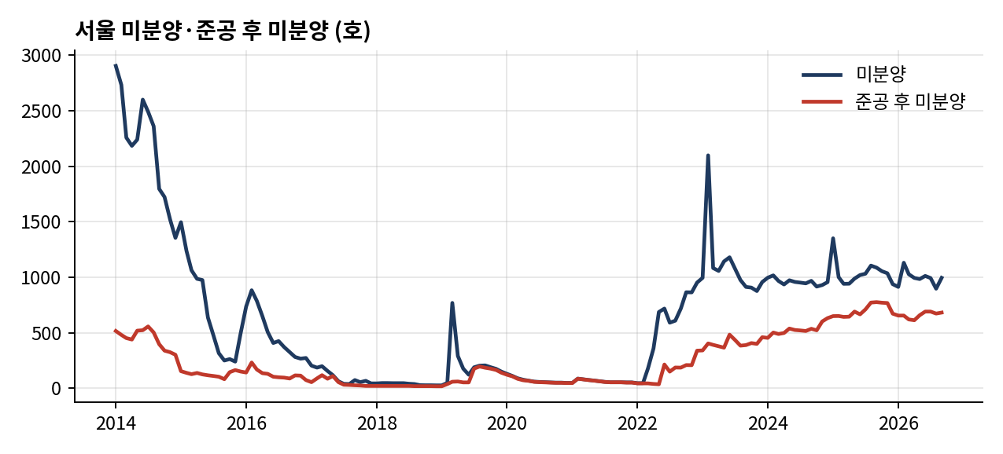
자료: 수도권_아파트_통계자료.xlsx
표 6. 서울 미분양 추이(단위: 호)
시점 | 2014.12 | 2016.12 | 2018.12 | 2021.12 | 2022.12 | 2023.12 | 2024.12 | 2025.12 | 2026.9
미분양 | 1,356 | 274 | 27 | 54 | 953 | 958 | 957 | 939 | 996
준공 후 미분양 | 303 | 75 | 19 | 52 | 340 | 461 | 633 | 673 | 683
자료: 수도권_아파트_통계자료.xlsx
수도권 전체로 보면 2026.9월 서울 미분양은 996호, 경기 13,802호, 인천 3,259호로 서울 비중은 5.5%에 불과하다. 준공 후 미분양도 서울 683호, 경기 2,377호, 인천 1,422호이다. 서울의 미분양은 전체 수급을 흔들 규모가 아니라 일부 단지에 국한된 현상이며, 가격 상승 국면과도 모순되지 않는다. 다만 준공 후 미분양 비중이 높고 감소 속도가 느리다는 점은 분양가 부담이 큰 신규 단지에서 수요 선별이 일어나고 있음을 보여주므로 추가 확대 여부를 점검할 필요가 있다.

5. 소결
- 서울의 공급은 택지 고갈로 정비사업 의존도가 높고, 착공 부진이 2027~2029년 입주 급감으로 이어지는 '공급 절벽' 구조다.
- 미분양은 996호로 낮은 수준이며 수급 신호로는 약하나, 준공 후 미분양 비중(69%)은 입지·가격별 양극화의 징후다.
- 공급의 분산처는 경기(2027~2028년 연 7.5만 호 이상)에 집중되어 서울 임대차시장의 불안을 완전히 해소하기는 어렵다.

Ⅳ. 매매·임대차시장 분석

1. 매매가격: 하락 후 신고가 경신
서울 아파트 가격은 세 번의 국면을 거쳤다. 2013~2021년 장기 상승기에 실거래 평균 매매가는 2013.12월 3.99억 원에서 2022.1월 11.58억 원까지 약 2.9배 올랐다. 이후 금리·수요 위축 국면에서 2023.4월 9.89억 원까지 하락했고(-14.6%), 2024년부터 회복하여 2026.10월 14.12억 원으로 2022년 고점을 22% 넘어섰다. 2023.12월(10.04억 원) 대비로는 40.6% 상승이다.
그림 5. 서울 실거래 평균가와 월간 매매 거래건수(적색은 후행 잠정 구간)
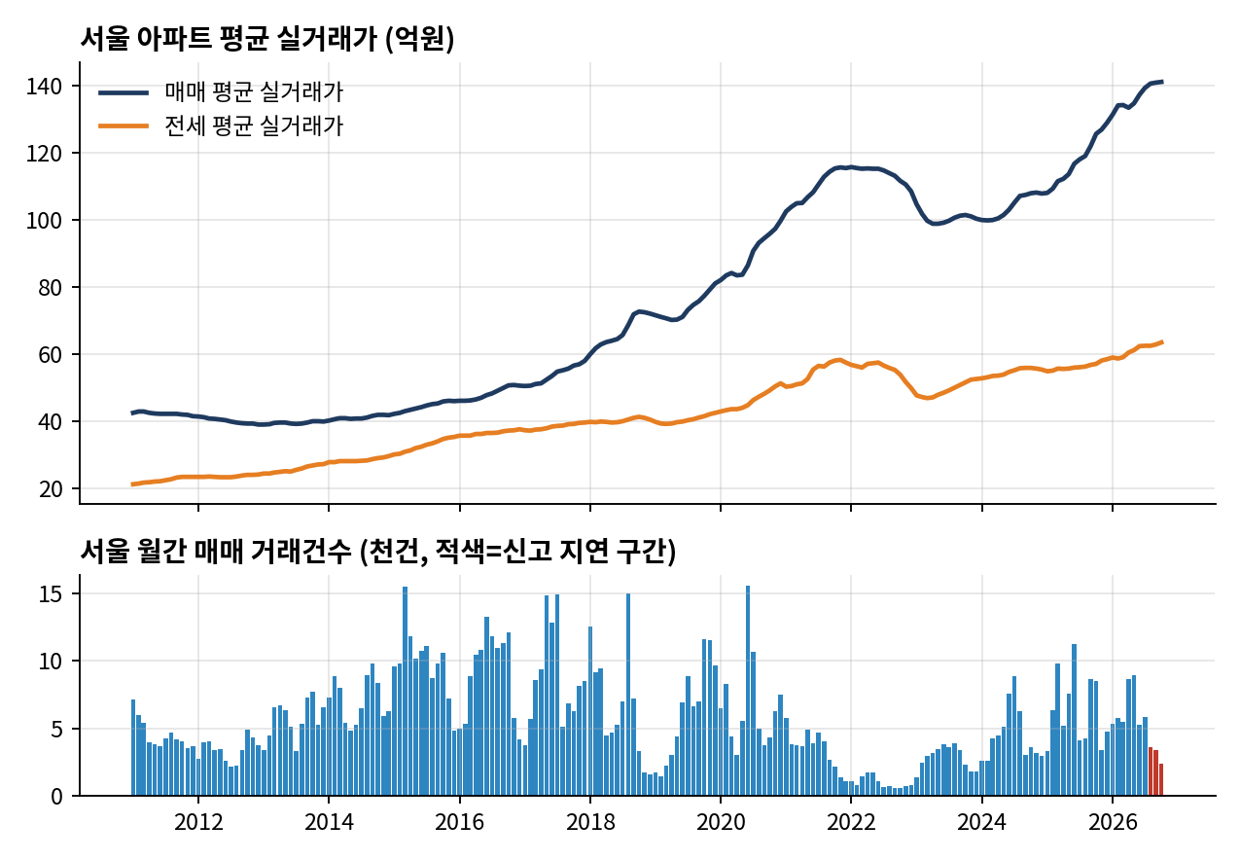
자료: 수도권_아파트_통계자료.xlsx
후행이 없는 주간 가격지수도 같은 방향이다. 서울 매매가격지수는 2022.7월 96.11을 고점으로 2024.5월 86.07까지 10.4% 하락했고, 이후 상승해 2026.10.26 기준 110.4로 전고점을 14.9% 상회한다. 전세가격지수는 2023.7월 87.97에서 109.07로 24.0% 올랐다. 연도별 주간 변동률 합계는 2022년 -4.0%, 2023년 -5.7%, 2024년 +3.0%, 2025년 +11.0%, 2026년 10월까지 +10.4%로 상승 폭이 2년 연속 두 자릿수다.
그림 6. 서울 주간 매매·전세 가격지수
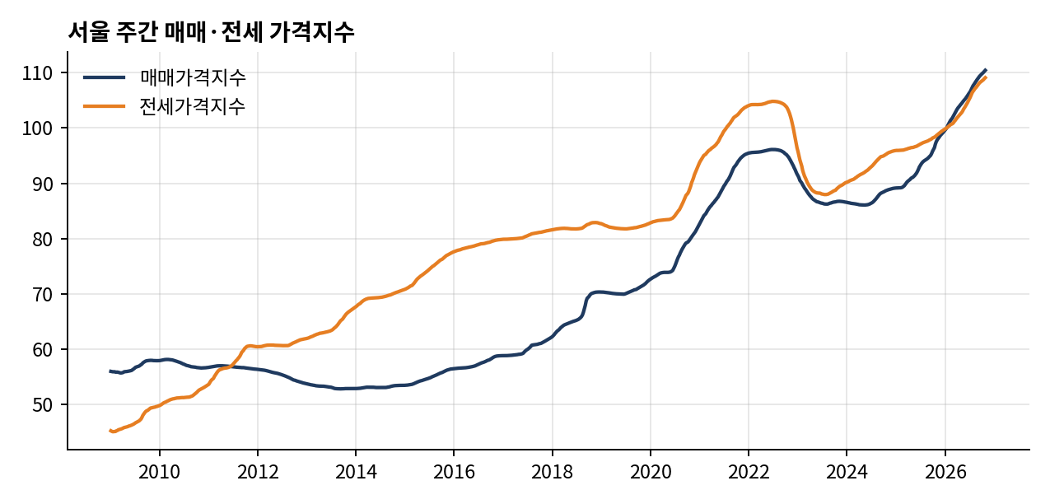
자료: 수도권_아파트_통계자료.xlsx
상승의 속도는 최근 변화가 뚜렷하다. 주간 매매 변동률은 2026.3월과 7월에 0.34%까지 올랐다가 이후 점차 낮아져 10월에는 0.14~0.18%로 떨어졌다. 상승 기조는 유지되고 있다(2025년 이후 주간 상승 비율 98.9%). 하지만 한 해 환산 기준으로 약 9%에 해당하는 현재 속도(0.17%×52주)는 7월(약 18%)의 절반이다. 전세 변동률도 7월 0.38%에서 10월 0.16%로 내려와 같은 둔화 양상을 보인다.
그림 7. 서울 주간 매매·전세 변동률(%)
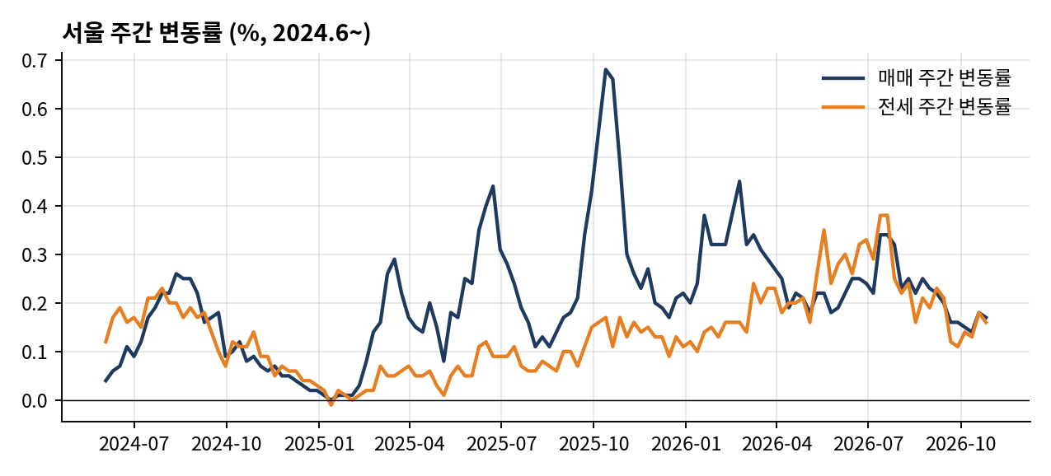
자료: 수도권_아파트_통계자료.xlsx
표 7. 권역별 가격 상승률 비교(2026.10.26 기준)
구분 | 매매지수 | 전년 대비 | 24.5.13 대비 | 전세지수 전년 대비 | 주간 매매변동률 | 주간 전세변동률
서울 | 110.4 | +13.2% | +28.3% | +10.6% | 0.17% | 0.16%
경기 | 106.8 | +7.8% | +9.2% | +7.9% | 0.23% | 0.18%
인천 | 100.4 | +0.5% | +0.6% | +3.9% | 0.02% | 0.10%
자료: 수도권_아파트_통계자료.xlsx
권역별로는 서울 집중도가 매우 높다. 2024.5월 이후 상승률은 서울 +28.3%, 경기 +9.2%, 인천 +0.6%로 격차가 크다. 다만 최근 주간 변동률은 경기(0.23%)가 서울(0.17%)을 앞서는데, 서울의 오름폭이 둔화되는 시점에 인접 지역으로 상승세가 번지는 초기 단계일 수 있다. 인천은 사실상 정체 상태다.

2. 거래량과 외지인 매수
서울 연간 매매 거래건수는 2015년 12.0만 건에서 금리 급등기인 2022년 1.2만 건으로 급감했다가 2023년 3.4만 건, 2024년 5.5만 건, 2025년 7.7만 건으로 회복되었다. 2026년 1~7월은 45,403건으로 전년 동기(47,729건) 대비 4.9% 감소했다. 가격이 두 자릿수로 오르는 와중에 거래가 소폭 줄었다는 것은 거래가 늘며 가격이 오른 시장이 아니라, 매도자가 호가를 높이고 매수자가 선별적으로 따라가는 '얇은 시장'의 상승임을 의미한다. 8~10월 거래건수는 후행 신고 미반영분이므로 이 해석에서 제외한다.
외지인 매수는 이러한 해석을 뒷받침한다. 서울 외지인 매수는 2025년 19,032건(월평균 1,586건)에서 2026.1~8월 9,210건(월평균 1,151건)으로, 전년 같은 기간(12,845건) 대비 28% 줄었다. 허가구역 규제로 투자 목적의 유입이 제한된 상황에서 가격이 오른다는 점은, 현재의 상승이 투자 수요보다는 실수요와 대기 수요에 의해 지지되고 있음을 시사한다.

3. 전세시장: 낮은 전세가율과 수급 불균형
서울 전세가율은 2026.10월 50.3%로, 1999년 이후 장기평균(54.8%)을 밑돈다. 2016.6월 75.1%의 최고치나 2009.1월 38.2%의 최저치와 비교하면 중간보다 낮은 수준이다. 2026년 들어 50~51% 범위에서 박스권을 보이는데, 이는 전세가격이 오르는 속도(전년비 +10.6%)보다 매매가격이 더 빨리 오르고 있기 때문이다. 전세가율이 낮으면 매수 시 자기자본 부담(갭)이 커져 소액 투자 수요는 줄고 매수 문턱은 높아진다.
그림 8. 서울 아파트 전세가율(%)
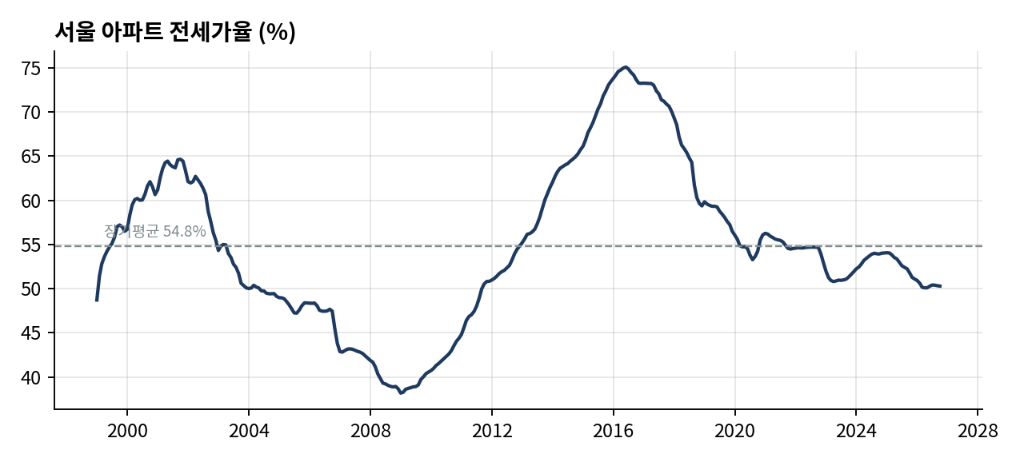
자료: 수도권_아파트_통계자료.xlsx
반면 전세 수급은 빠듯하다. 서울 전세 매물은 2023.12월 36,724건에서 2026.4월 15,105건까지 줄었고(-59%) 현재 21,397건으로 전년 대비 10.5% 적다. 전세수급지수는 2026.10.26 기준 175.6이며 2분기 평균 181.2에서 소폭 낮아졌을 뿐, 2013.9월(196.9) 이후 가장 높은 구간에 있다(2023.1월 최저 41.1). 입주 감소(2027~28년)가 확정된 상황에서 전세 공급 부족은 쉽게 해소되기 어렵다.

4. 월세시장: 가파른 상승과 전환율
서울 월세가격지수는 2016~2024년 86~92 범위에서 횡보했으나 2025년 이후 오름세가 가팔라져 2026.9월 102.93(전년 대비 +9.8%)이 되었다. 전월세전환율은 2020년 3.75%에서 2026.8월 4.80%로 올라 서울(4.80%)이 경기(5.45%)·인천(5.40%)보다는 낮지만 장기 추세는 상승이다. 전세가 부족하고 전환율이 높은 환경에서는 전세 수요가 월세로 이동하며 임대료 부담이 확대된다. 월세 매물은 18,706건으로 전년 대비 3.5% 줄었다.
그림 9. 서울 월세가격지수와 전월세전환율
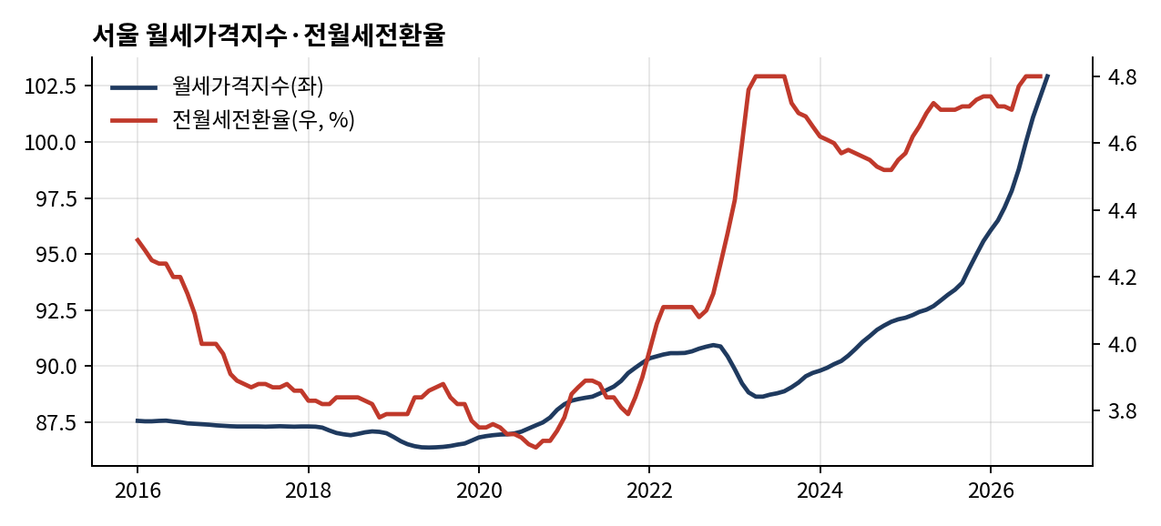
자료: 수도권_아파트_통계자료.xlsx

5. 매물: 매매는 증가, 전세는 부족
매물 흐름은 매매와 임대차가 엇갈린다. 서울 매매 매물은 2025.3월 94,718건 정점에서 2026.1월 55,420건까지 41% 감소했다가 이후 반등하여 2026.10.31 기준 79,328건이 되었다. 저점 대비 43%, 최근 90일 동안 28.8% 늘었고 전년 대비로도 7.4% 많다. 상승장에서 매도자가 호가를 높이고 차익실현 매물이 나오는 전형적인 패턴이며, 매수우위 하락과 시기가 겹쳐 단기 정점 탐색의 신호로 볼 수 있다. 반면 전세 매물은 2026.4월 최저(15,105건) 이후 소폭 회복했을 뿐이다.
그림 10. 서울 매물 추이(전세·월세 / 매매)
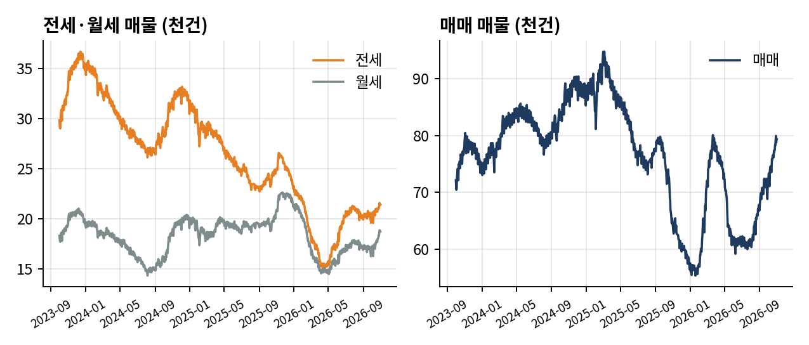
자료: 수도권_아파트_통계자료.xlsx

6. 소결
- 매매는 전고점을 넘어 신고가 구간이며 상승이 이어지고 있으나 속도는 7월 이후 절반 수준으로 둔화되었다.
- 거래량 정체, 외지인 매수 감소, 매물 증가는 가격 상승 폭을 제한하는 요인이다.
- 전세는 매물 부족과 높은 수급지수로 상방 압력이 크고, 월세 상승과 전환율 상승이 겹쳐 임차인 부담이 가중되고 있다.

Ⅴ. 시장심리 및 선행지표 분석

1. 매수우위지수와 전세수급지수
서울 매수우위지수는 2026.10.26 기준 64.05로, 2026년 3분기 평균(80.5)보다 낮고 7~10월 월평균이 86.4→80.4→75.0→68.5로 4개월 연속 하락했다. 2009년 이후 평균(55.9)보다는 높지만, 2018.9월 최고치(171.6)에는 크게 못 미친다. 이 지수는 기준선(100)의 해석이 자료에 명시되지 않아 절대 수준을 단정하기보다 방향과 상대 위치를 중심으로 판단했다. 방향은 분명한 하락이다. 가격은 아직 오르지만 매수 심리는 이미 식고 있다.
그림 11. 서울 매수우위지수·전세수급지수(2018~)
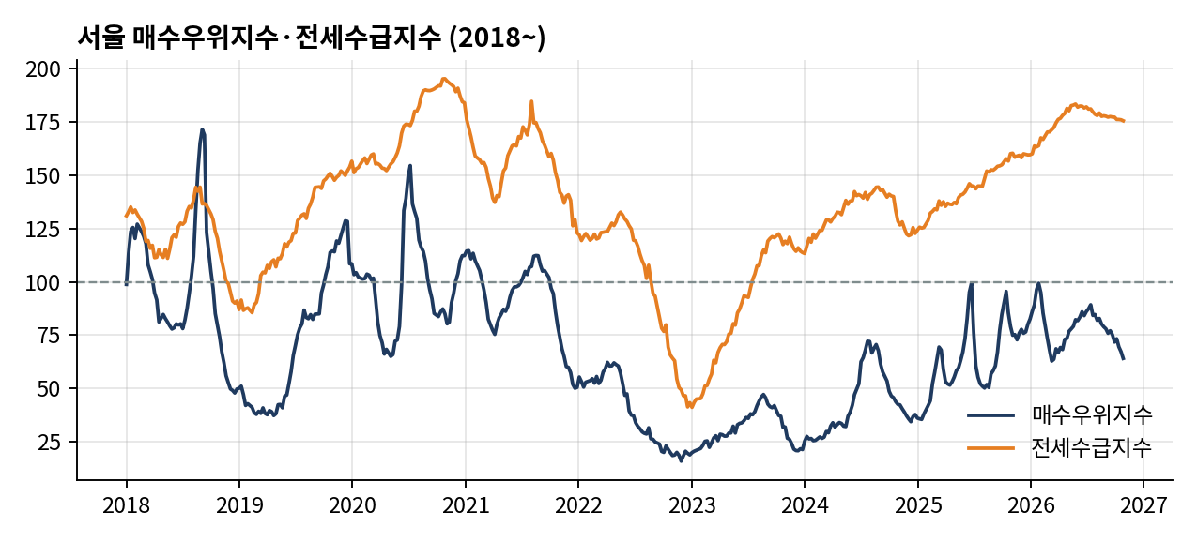
자료: 수도권_아파트_통계자료.xlsx
전세수급지수는 매수우위지수와 대조적이다. 2026.2분기 181.2로 정점을 찍은 후 10월 175.6까지 소폭 낮아지는 데 그쳤고, 2009년 이후 평균(149.6)을 크게 웃돈다. 매매 심리는 식는 반면 전세 부족 인식은 유지된다는 점에서, 임차인이 매매로 이동하기 어려운 환경(낮은 전세가율, 높은 가격)과 맞물려 임대차시장의 압력이 더 오래 지속될 수 있다.

2. 주택가격전망 CSI와 외지인 매수
서울 주택가격전망 CSI는 2026.10월 130으로 100을 크게 웃돌며(상승 전망 우세) 2013년 이후 평균(108.8) 대비 상위 4%에 해당한다. 2026.3월 97까지 일시적으로 떨어졌다가 반등하여 7~8월 134로 정점을 찍었고 9월 133, 10월 130으로 소폭 내려왔다. 상승 기대는 여전히 강하지만 정점 이후 완만히 낮아지는 중이다. 외지인 매수는 2026.8월 791건으로 낮은 편이나, 이 구간은 후행 보정이 덜 된 잠정 값이라 단정하지 않는다.
그림 12. 서울 주택가격전망 CSI와 외지인 매수
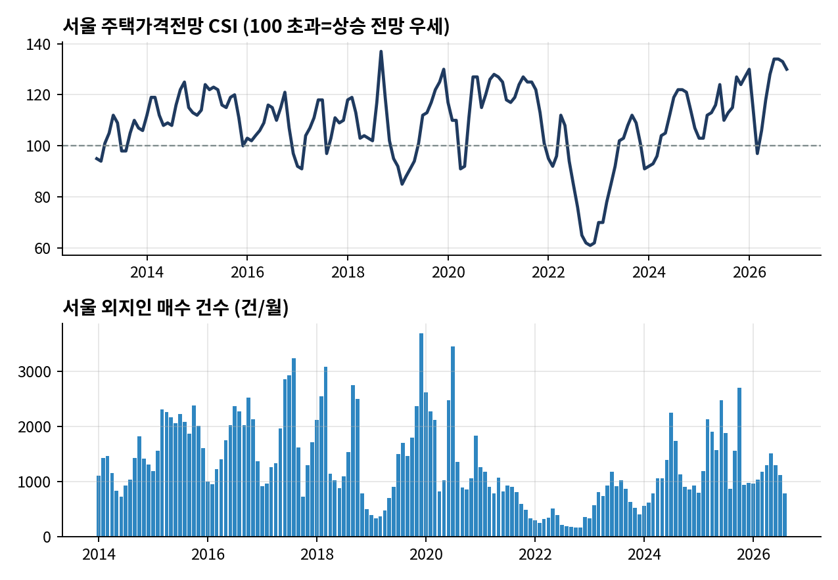
자료: 수도권_아파트_통계자료.xlsx

3. 지표의 선행성 점검
심리지표가 가격 변화를 얼마나 앞서는지 확인하기 위해 2013년 이후 월 평균 지표와 이후 k개월 뒤 서울 월평균 주간 변동률 사이의 상관계수를 계산했다.
표 8. 심리지표와 이후 가격 변동률의 상관계수(2013~2026)
지표 | 동월 | 1개월 후 | 2개월 후 | 3개월 후 | 4개월 후 | 6개월 후
주택가격전망 CSI → 매매 변동률 | 0.78 | 0.69 | 0.56 | 0.48 | 0.43 | 0.37
매수우위지수 → 매매 변동률 | 0.80 | 0.72 | 0.56 | 0.46 | 0.43 | 0.40
전세수급지수 → 전세 변동률 | 0.79 | 0.77 | 0.71 | 0.62 | 0.53 | 0.37
산출: 월평균 지표와 k개월 후 월평균 주간 변동률의 피어슨 상관. 가격 변동률의 자기상관이 반영되어 인과·예측력을 의미하지 않음
세 지표 모두 동월 상관이 가장 높고 시차가 길어질수록 낮아진다. 즉 이 지표들은 가격보다 크게 앞서 움직이는 선행지표라기보다 가격과 거의 함께 움직이는 동행 지표에 가깝다. 다만 전세수급지수는 3개월 뒤에도 0.62로 가장 견조해 전세 변동률에 대한 1~3개월 선행 지표로 활용 가치가 있다. 따라서 매수우위·CSI의 하락은 '가격 하락의 예고'가 아니라 '상승 탄력 약화가 이미 시작되었다는 확인'으로 해석하는 것이 적절하다.

4. 지표별 신호 종합
표 9. 서울 시장 신호 종합(2026.10 기준)
지표 | 최근 값 | 비교 기준 | 방향·신호
주간 매매 변동률 | 0.17% | 7월 0.34% | 둔화(상승 유지)
매수우위지수 | 64.1 | 3분기 평균 80.5 | 하락(약화)
매매 매물 | 79,328건 | 1월 저점 55,420건 | 증가(약세 신호)
주택가격전망 CSI | 130 | 7~8월 134 | 강세 유지, 소폭 하락
전세수급지수 | 175.6 | 2분기 평균 181.2 | 높은 수준 유지(전세 불안)
전세 매물 | 21,397건 | 전년비 -10.5% | 부족(상방 압력)
월세가격지수 | 102.9 | 전년비 +9.8% | 상승 가속
전세가율 | 50.3% | 장기평균 54.8% | 낮음(매수 부담)
미분양 | 996호 | 2014.1월 2,905호 | 안정
외지인 매수(8월) | 791건 | 2025년 월평균 1,586건 | 낮음(잠정)
자료: 수도권_아파트_통계자료.xlsx

Ⅵ. 종합 전망

1. 종합 진단
분석 결과를 종합하면 서울 아파트 시장은 '회복 후 신고가 경신 단계에서 상승 탄력이 둔화되는 국면'에 있다. 상승 요인과 제약 요인이 함께 나타나고 있으며, 그 균형이 점차 제약 쪽으로 이동하는 양상이다.
표 10. 상승 요인과 제약 요인
구분 | 내용
상승 요인 | 세대수 증가와 세대당 인구 축소(2.05명) / 입주 급감(2027년 1.1만, 2028년 1.0만 호) / 택지 고갈과 착공 부진 / 전세 매물 부족과 높은 전세수급지수(175.6) / 월세·전환율 상승 / 높은 가격 상승 기대(CSI 130) / 낮은 미분양
제약 요인 | 주간 상승률 반감(0.34%→0.17%) / 매수우위지수 4개월 연속 하락 / 매매 매물 저점 대비 +43% / 낮은 전세가율(50.3%)에 따른 매수 부담 / 거래량 정체와 외지인 매수 감소 / 2022년 고점 대비 +22%에 이른 가격 수준 / 준공 후 미분양 비중 확대
자료: 수도권_아파트_통계자료.xlsx

2. 시나리오별 전망
이하 전망은 자료에서 확인되는 추세와 지표 방향에 근거한 판단 범위이며, 통계 모형에 의한 예측치나 확정치가 아니다. 금리·대출·세제·경기 등 외생 변수는 자료에 포함되어 있지 않다.
표 11. 시나리오별 전망(향후 6개월~2027년)
시나리오 | 가능성 | 매매가격 | 전세가격 | 핵심 조건
기본: 상승 지속·속도 둔화 | 높음 | 주간 0.05~0.15%로 둔화, 2027년 연 +3~6% | 연 +4~7%, 전세 중심 상방 압력 | 매물 증가가 완만하고 매수우위 50~70대 유지, 입주 감소 반영
상방: 재가속 | 중간 | 주간 0.2% 이상 재가속, 연 +8% 이상 | 연 +8% 이상 | 전세 급등이 매매 수요를 자극, 매물 소화 가속, 경기 확산
하방: 조정·보합 | 낮음~중간 | 보합 또는 -3~+1% | 상승폭 둔화(+1~3%) | 매물이 9만 건대(2025.3월 94,718건)로 접근, 매수우위 50 미만, 거래 위축 지속
자료: 수도권_아파트_통계자료.xlsx
기본 시나리오를 높은 가능성으로 보는 이유는 세 가지다. 첫째, 가격 상승 기조(98.9%의 주간 상승 비율)와 높은 CSI가 유지되고 있다. 둘째, 현재 주간 변동률 0.17%를 연환산하면 약 9%이므로, 둔화가 이어져도 2027년 상승률이 3~6% 범위에 들어올 여지가 있다. 셋째, 2027~2028년 입주 감소는 이미 확정된 요인이므로 단기 조정이 와도 전세를 중심으로 하방이 제한된다. 반면 매물 증가와 매수 심리 약화가 동시에 나타나는 점은 상방 시나리오의 가능성을 낮추는 요인이다.

3. 시장별 전망
- 매매시장: 향후 6개월은 상승 지속과 속도 둔화로 판단한다. 가격은 오르지만 거래가 얇아 변동성이 큰 시장이며, 주간 변동률이 0.1% 아래로 내려가면 상승 종료 신호에 가까워진다.
- 전세시장: 2027~2028년 입주 급감으로 상방 압력이 가장 큰 영역이다. 전세가격 상승률이 매매를 따라잡으면 전세가율이 반등하며 매매 하방을 지지한다.
- 월세시장: 전환율(4.80%) 상승과 전세 부족이 결합해 월세 부담이 확대될 가능성이 높다.
- 수도권 확산: 경기 주간 변동률(0.23%)이 서울을 앞서고 2027~2028년 경기 입주가 많은 만큼, 서울 인접 지역이 대체 수요를 일부 흡수하며 서울과의 격차를 좁혀 갈 수 있다. 인천은 정체가 지속될 가능성이 크다.

4. 모니터링 체크리스트
표 12. 핵심 모니터링 지표와 경계 수준
지표 | 현재 | 경계 신호(방향 전환 판단 기준)
주간 매매 변동률 | 0.17% | 0.1% 하회 후 3주 이상 지속 / 반대로 0.25% 상회 시 재가속
매수우위지수 | 64.1 | 50 하회 시 약세 전환 가능성 확대
매매 매물(서울) | 79,328건 | 90,000건 이상 접근(2025.3월 94,718건) 시 가격 부담 확대
전세수급지수 | 175.6 | 150 하회 시 전세 압력 완화
주택가격전망 CSI | 130 | 110 하회 시 상승 기대 약화
미분양·준공 후 미분양 | 996호 / 683호 | 각각 1,500호 / 900호 상회 시 공급 부담 확대
실거래(2026.8~10 확정치) | 잠정 | 후행분 반영 후 거래량과 평균가의 방향 재확인
경계 수준은 과거 분포와 현재 값을 참고한 분석자 판단 기준이며 통계적 임계값이 아님

5. 한계 및 유의사항
첫째, 본 보고서는 제공된 통계자료만을 사용했으며 금리, 대출 규제, 세제, 정책 변화, 거시경제 변수는 반영하지 않았다. 둘째, 서울 전 지역이 토지거래허가구역이어서 실거래 지표가 2~3개월 후행하므로, 2026.8~10월 실거래 값은 확정 후 달라질 수 있다. 셋째, 가격·월세·지수의 단위와 기준 시점이 자료에 명시되지 않아 수준보다 변화율 중심으로 해석했다. 넷째, 2028~2029년 입주물량은 현재 파악된 예정 물량이므로 이후 수정될 수 있다. 본 보고서는 시장 현황 분석 자료이며 특정 투자·거래를 권유하는 것이 아니다.

